دانشکده بهداشت
گروه آموزشي مهندسي بهداشت محيط

دفترچه گزارش روزانه كارآموزي (Log Book)

مقطع کارشناسي پيوسته

نام ونام خانوادگی:

نيمسال اول تحصيلي
1401-1400

بسمه تعالي
مشخصات دانشجو

نام ونام خانوادگی:
شماره دانشجويي :
آدرس محل سکونت :
آدرس الکترونیکی :
شماره تماس :
تاريخ شروع کارآموزي:
تاريخ پايان کارآموزي:
اين گزارش شخصا توسط اينجانب...................تهيه و تدوين شده است.
امضا دانشجو

فهرست:

فصل اول: معرفي
مقدمه
برنامه اجرايي
راهنماي تکميل Log Book
مقررات عمومي
مقررات درون بخشي
جلسه توجيهي

فصل دوم: کارگاه ها
فرم هاي گزارش کارگاه
فرم حضور و غياب کارگاه
فرم نظرسنجي کارگاه

فصل سوم:بازديدها
فرم هاي گزارش بازديدها
فرم حضور و غياب بازديدها

فصل چهارم: آزمايشگاه ها
فرم هاي گزارش کار آزمايشگاه ها
فرم حضور و غياب آزمايشگاه ها

فصل پنجم: کار در عرصه
مقدمه
فرم گزارش روزانه

*برنامه زمانبندي كارآموزي
پيوست ها
فرم ارزشيابي عملکرد دانشجو در آزمايشگاه
فرم هاي نظر سنجي
دستورالعمل تهيه گزارش نهایی پروژه

نيمسال اول سال تحصيلي 1401-1400
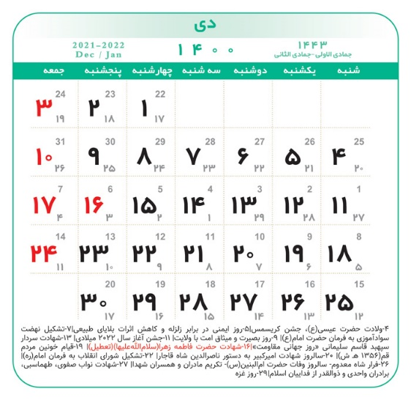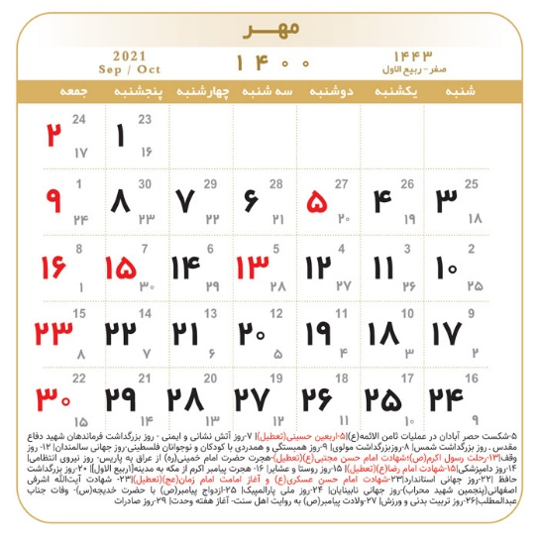

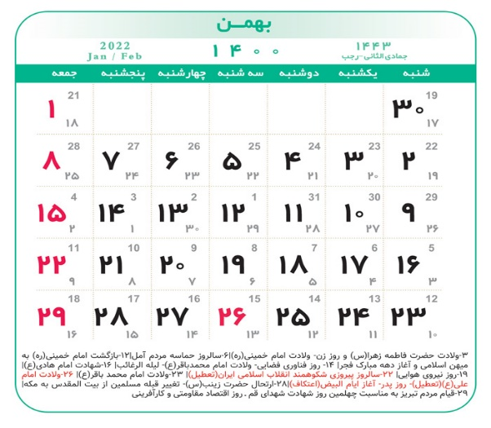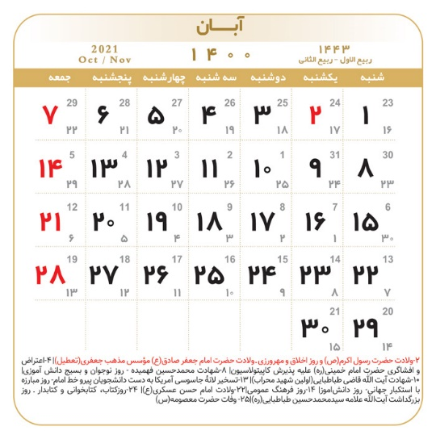
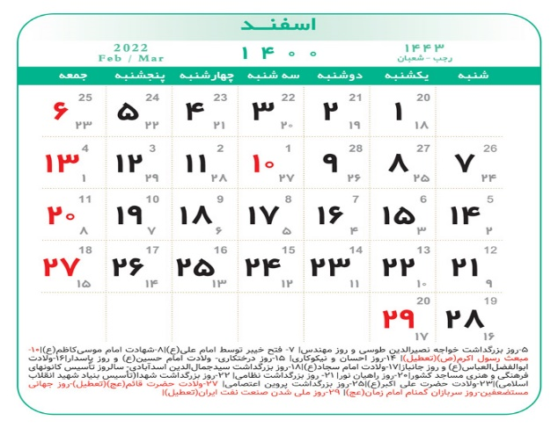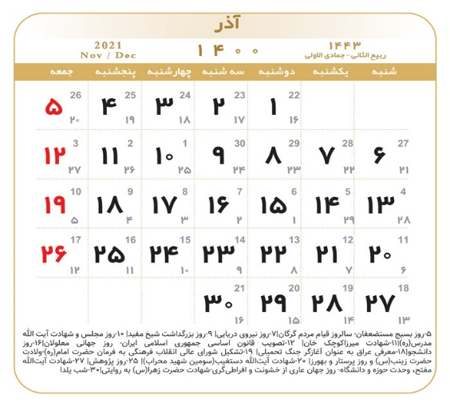

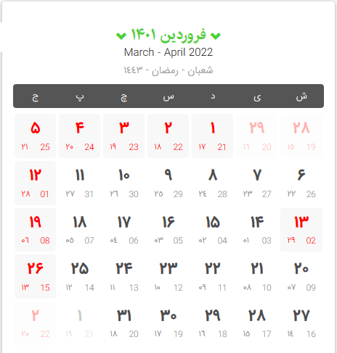

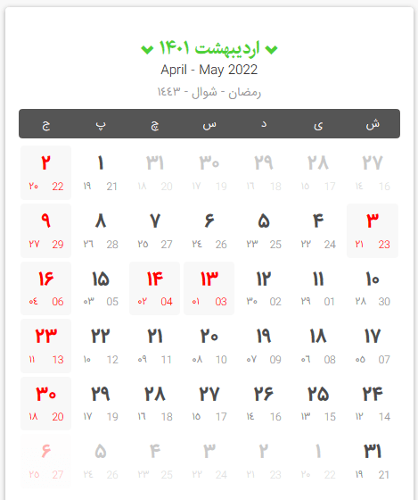

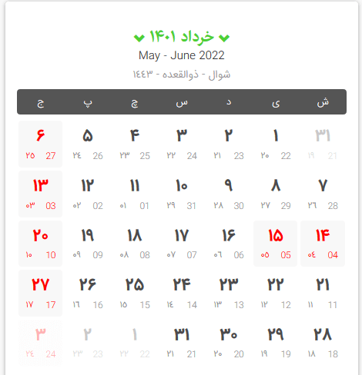

فصل اول
معرفي

مقدمه :
دوره کار آموزی با هدف ارتقا سطح علمی کاربردی دانشجویان در نظر گرفته شده است. این دوره فرصتی فراهم می آورد که دانشجویان ضمن ارتقا سطح دانش و عملکرد خود، با جایگاه و نقش دانش آموختگان بهداشت محيط در عرصه هاي مختلف کاري آشنا شده و بتوانند وظایف آینده خود را به طور عملی تجربه کنند. يکي از نقاط قوت پيشرفت علمي هر جامعه و فرد توام شدن اطلاعات عملي و کاربردي با دانستني هاي علمي مي باشد، لذا گروه آموزشي مهندسي بهداشت محيط در رابطه با واحد کارآموزي توجه ويژه اي را مد نظر داشته و با تمام مشکلاتي که هماهنگي بازديدها و آموزش هاي عملي دارد به خاطر جايگاه اين مهم حداکثر تلاش خود را در برگزاري مطلوب اين واحدهاي درسي به عمل مي آورد و اميد است با همفکري و تکميل فرم هاي نظرسنجي توسط دانشجويان در پايان دوره کاستي هاي احتمالي در سال هاي آينده جبران شود. در كنار بينش عميق و تفکر انتقادي، لازم است هر فرد تجربيات عملي خود را به صورت مجموعه اي ارزشمند فراهم آورده تا بتوانند زمينه اي مساعد براي آموزش، پژوهش و ساير فعاليت هاي آتي ايجاد نمايد. در همين راستا گروه آموزشي مهندسي بهداشت محيط بر آن شد تا مجموعه اي را تحت عنوان Log Book جهت ارزشيابي و مستند سازي فرآيند آموزش در دوره كار آموزي تدوين نمايد. Log Book در برنامه آموزشي نقش هاي متنوعي را ايفا مي كند؛ كه از آن جمله مي توان به كاربرد آن به عنوان ابزاري براي ثبت تعداد تجارب يادگيري، مستند سازي مراحل يادگيري و ارزيابي كيفيت آموزش كارآموزي اشاره نمود. به طور كلي هدف از تهيه اين مجموعه آن است كه كليه آموزش هاي اساسي عملي دانشجو در طول دوره ثبت و قابل بررسي گردد.

Log Book به مجموعه اي گفته مي شود که شامل قوانين و برنامه کارآموزي، فرم هاي گزارش بازديد، کارگاه ها و فرم هاي حضور و غياب، نظر سنجي و برخي موارد ديگر مي باشد که در قالب چند فصل (فصل اول: معرفي، فصل دوم: کارگاه ها، فصل سوم: بازديدها، فصل چهارم: آزمايشگاه ها و فصل پنجم: کار در عرصه) تدوين شده است. اين مجموعه مي تواند راهنماي خوبي براي دانشجويان طي دوره کارآموزي باشد و نيز به دليل چهار چوب مشخص فرم هاي گزارش نويسي و راهنماي معرفي به سازمان مي تواند در صرف وقت کمتر موثر واقع شود. از ديگر مزيت هاي اين مجموعه اين است که در پايان دوره گروه آموزشي با بررسي نظرات و فرم هاي ارزشيابي دانشجو از دوره کارآموزي، تا حد امکان سعي در اجراي نظرات منطقي و صحيح در دوره هاي آينده مي نمايد.

برنامه اجرايي کارآموزي دانشجويان کارشناسي پيوسته مهندسي بهداشت محيط در نيمسال اول 1401-1400
دوره کارآموزي کارشناسي پيوسته مهندسي بهداشت محيط به ارزش 16 واحد در دو نيمسال تحصيلي و پس از گذراندن واحدهاي تخصصي ارائه مي گردد.
کارآموزي مشتمل بر موارد زير مي باشد:
الف) جلسه توجيهي
در اين جلسه اهداف و نحوه ي اجراي کارآموزي توسط اساتيد مطرح مي گردد. همچنين در رابطه با قوانين و مقررات اين دوره و ساير نکات، بحث مي شود. لازم به ذکر است که حضور تمامي دانشجويان در اين جلسه اجباري است.
ب)کارگاه ها
با توجه به عدم تطابق کامل سرفصل هاي درسي با نيازهاي شغلي دانش آموختگان و دانشجويان مقاطع بالاتر، کارگاه هايي با هدف يادآوري آموخته هاي قبلي دانشجويان و آماده نمودن آن ها جهت حضور در عرصه هاي کاري مانند کارگاه هاي SPSS ، نرم افزار اتوکد، GIS و...... در نظر گرفته شد.
پ) بازديد ها
در اين قسمت دانشجويان جهت بهره وري بيشتر به همراه استاد درس، از محل هاي مختلفي که امکان حضور دانشجو به تنهايي در آنجا ميسر نمي باشد بازديد مي نمايد.
ت)آزمايشگاه ها
در اين بخش از کارآموزي دانشجو با توجه به امکانات موجود، در آزمايشگاه ها ي موجود در گروه آموزشي حضور پيدا مي کند، تفاوت اصلي آن با واحدهاي درسي آزمايشگاهي در نيمسال هاي پيشين در اين است که اختيارات بيشتري در انتخاب نمونه هاي واقعي و شبيه سازي به شرايط حوزه هاي کاري وجود دارد.
ث)کار در عرصه:
در اين مرحله دانشجويان به ادارات و سازمان هاي مختلف که زمينه هاي اشتغال شان در آينده، در آنها وجود دارد معرفي مي شود و در طول اين مدت با نقش و وظايف يک کارشناس بهداشت محيط در هريک از واحد ها آشنا شده وکارشناسان مستقر در عرصه او را در ايفاء نقش يک کارشناس بهداشت محيط ياري خواهند کرد و مربي فقط نقش نظارتي خواهد داشت.
ج) ساير موارد پيش بيني نشده برحسب اولويت و ضرورت با تشخيص گروه آموزشي

راهنماي تكميلي : Log Book
دانشجويان بايد مطالب مندرج در Log Book را به دقت مطالعه كرده و مشخصات فردي خود را در قسمت مربوطه ثبت نمايند. همچنين در حفظ و نگهداري Log Book کوشا باشند و در حين كارآموزي آن را به همراه داشته باشند. جداول و فرم ها بايد به صورت روزانه و توسط خود دانشجو تكميل شده و به تأييد استاد درس برسد.
شيوه ارزشيابي :
نمره ارزشيابي پاياني درس كار آموزي از قسمت هاي زير تشكيل مي گردد:
معرفی به سازمان (مرکز بهداشت روستایی، مرکز بهداشت شهری، معرفی به سازمان)
آزمايشگاه ها (شیمی محیط، میکروبیولوژی محیط و...)
کارگاه (نرم افزارها، گزارش نویسی، اخلاق حرفه ای و...)
بازدید (تصفیه خانه ها، منابع آب، بهداشت شهری و...)
سایرموارد (نقشه برداری و...)

*توجه:
- طبق آيين نامه آموزشي تنها 10درصد از کل دوره کارآموزي غيبت مجاز محسوب مي شود. درباره غيبت هاي غيرمجاز در قسمت هايي از کارآموزي که ساعت کمتري دارند و عملا محاسبه 10% امکان ندارد تا سقف 4 نمره از نمره نهايي دانشجو کسر خواهد شد.

- از آنجايي که هر گونه تغيير در برنامه کارآموزي از طريق تابلو اعلانات گروه آموزشي قسمت کارآموزي به اطلاع دانشجويان رسانده مي شود بنابراين دانشجو بايد هر روز تابلو اعلانات گروه آموزشي را مشاهده نمايد.

مقررات عمومي
دانشجويان محترم توصيه مي گردد به منظور بازدهي بيشترکارآموزي به موارد زير توجه نموده ، بديهي است شرکت در کارآموزي مشروط به رعايت موارد ذيل بوده و پيامد عدم رعايت آن ها متوجه دانشجو خواهد بود.
دانشجويان گرامي:
1-بدليل شرايط ويژه ي محل هاي کارآموزي ازجمله تصفيه خانه ها، کارخانه ها وساير مراکز مورد بازديد لازم است دانشجويان با کفش و لباس مناسب در محل کارآموزي حضور يابيد.
2- لازم است طبق برنامه زمانبندي شده در مکان مورد بازديد حضور يابيد.
3- رعايت کليه موارد ايمني و توجه به تذکرات اساتيد و کارشناسان مربوطه جهت جلوگيري از بروز حوادث مختلف.
4- رعايت کليه مقررات محل بازديد .
5- رعايت نظم و انضباط در تمامي بخش هاي کارآموزي الزامي بوده و دانشجويان بايد از متفرق شدن، مذاکره با افراد غير مسئول، ورود به بخشهاي غيرضروري و غيرمجاز، دستکاري ماشين آلات، وسايل برقي و مواد شيميايي و... خودداري نمايند.
6- اطلاع هر گونه بيماري دائم و موقت يا هر وضعيت خاص قبل از شروع کارآموزي به مسئول مربوطه .
7- کارآموزي بخشي از واحد هاي درسي بوده ودانشجويان بايستي تمام شئون اخلاقي ، اسلامي و دانشجويي را در مسير و محل بازديد ، کارآموزي و پروژه رعايت نموده از هر گونه اقدام خلاف شأن خود اجتناب نمايند.
8- با توجه به شرایط شیوع ویروس کووید19، دانشجویان می بایست نسبت به رعایت پروتکل های بهداشتی فردی و اجتماعی مانند استفاده از ماسک، شست و شوی دست، فاصله گذاری و... کوشا باشند.
مقررات درون بخشي :
* حضور منظم و فعال در محل کارآموزي
* پوشش مطابق شئونات اسلامي و حرفه اي
* رعايت ضوابط و مقررات اداري
* احترام در برخورد با ديگران
*رعايت مسائل ايمني
* هماهنگي کليه امور با کارشناس کارآموزي در سازمان انتخابي
* دقت و نظم در استفاده از زونکن، پرونده و هر وسيله ديگر در محيط کار و بازگرداندن آن به محل اصلي
اينجانب ......................................... به شماره دانشجويي .............................................موارد فوق را به دقت مطالعه نموده و متعهد مي گردم آن ها را رعايت نمايم در غير اين صورت شخصاً مسئول بوده و تابع تصميمات گروه آموزشي مي باشم.

امضا
جلسه توجيهي
حضور در كارگاه توجيهي دوره که در دانشکده تشكيل مي گردد. در ابتداي اين كارگاه Log Bookدر اختيار دانشجويان قرار داده شده و اطلاعات لازم در مورد شيوه برگزاري دوره ، نحوه تكميل Log Book،اهداف، تقسيم بندي واحدها و شيوه ارزشيابي در اختيار دانشجويان قرار داده مي شود. شركت كليه دانشجويان در اين كارگاه الزامي است.
در اين كارگاه از دانشجويان پيش آزمون گرفته مي شود. اين امتحان به صورت كتبي بوده و هدف از برگزاري آن ارزيابي اطلاعات اوليه دانشجويان در فيلدهاي مختلف و آشنايي آنها با نوع سوالات مي باشد. نمره اين امتحان تأثيري در ارزشيابي پايان دوره نخواهد داشت. در آخر دوره نيز پس آزمون برگزار مي گردد تا تاثير آموزش هاي دوره کارآموزي سنجيده شود.
برنامه جلسه توجيهي دانشجويان کارشناسي پيوسته مهندسي بهداشت محيط
رديف | زمان | موضوع | سخنران
1 | 9الي9:15 | تلاوت قرآن کريم | -
2 | 9:15الي 10:00 | بیان توضیحات لازم در خصوص آیتم های کارآموزی و اهداف آن | اعضاي گروه
3 | 10:00 الي 11 | توضیحات لازم در خصوص Log book و فرم های گزارش نویسی و وظایف دانشجویان | اعضاي گروه
4 | 11 الي 11:30 | بیان قوانین و مقررات کارآموزی(ساعت رفت و آمد، نحوه پوشش، غیبت های مجاز و نحوه ارزشیابی) | اعضاي گروه
 | 11:30 الي 12:30 | نکات تکميلي | اعضاي گروه

*توجه:
طبق آيين نامه آموزشي تنها 10درصد از کل دوره کارآموزي غيبت مجاز محسوب مي شود. درباره غيبت هاي غيرمجاز در قسمت هايي از کارآموزي که ساعت کمتري دارند و عملا محاسبه 10% امکان ندارد تا سقف 4 نمره از نمره نهايي دانشجو کسر خواهد شد.

فصل دوم
کارگاه ها
کارگاه گزارش نویسی

هدف کلي
اهداف اختصاصي
هدف کاربردي
خلاصه کار عملي(در صورت انجام کار عملي)/آموخته هاي دانشجو از کارگاه(در صورت عدم انجام کار عملي)

ارزشيابي استاد:

کارگاه اصول نگارش رسمی و اداری
هدف کلي
اهداف اختصاصي
هدف کاربردي
خلاصه کار عملي(در صورت انجام کار عملي)/آموخته هاي دانشجو از کارگاه(در صورت عدم انجام کار عملي)

ارزشيابي استاد:

کارگاه آلودگی هوا
هدف : دانشجو بتواند شاخص هاي مطرح آلودگي هوا را محاسبه و تفسير نمايد.
خلاصه کار عملي(در صورت انجام کار عملي)/آموخته هاي دانشجو از کارگاه(در صورت عدم انجام کار عملي)

ارزشيابي استاد:

کارگاه اصول تهیه پوستر
هدف : دانشجو بتواند به تنهايي يک پوستر را بر اساس اصول صحيح آن طراحي نمايد.
خلاصه کار عملي (فايل الکترونيک کارعملي با ذکر کد اختصاصي به مدير کارگاه تحويل داده شود)

ارزشيابي استاد:

کارگاه نقشه کشی (کار با نرم افزار AutoCAD)
هدف کلي
آشنایی دانشجو با نرم فزار ترسیم اشکال و کاربری آن در سایر علوم مرتبط با رشته
اهداف اختصاصي
آشنایی با خط دستور ها در نرم افزار
آشنایی با ترسیم اشکال هندسی
آشنایی با O Snaps
آشنایی نما های نقشه کشی
آشنایی با تهیه خروجی و پشتیبان نقشه ترسیم شده
هدف کاربری
کسب مهارت ترسیم یک پلان تصفیه خانه با جزئیات و ابعاد قابل ارائه به مجری طرح

ارزشيابي استاد:

کارگاه ارتقا مهارت های حرفه ای و فرصت های شغلی
هدف : آشنايي دانشجويان با عرصه هاي مختلف کاري در بخش دولتي و خصوصي
آموخته هاي دانشجو از کارگاه:

ارزشيابي استاد:

کارگاه (Word , PowerPoint)
اهداف :
دانشجو بتواند با قابليت هاي مقدماتي و پيشرفته اين نرم افزارها آشنا شود و براي ارايه سخنراني در مجامع علمي و همايش ها اسلايد و فايل مناسبي را تهيه نمايد.
خلاصه کار عملي (فايل الکترونيک کارعملي با ذکر کد اختصاصي به مدير کارگاه تحويل داده شود)

ارزشيابي استاد:

کارگاه آشنایی با سطوح شبکه بهداشتی درمانی
اهداف :
آشنایی با چارت سازمانی
جایگاه و اهمیت و سطوح مختلف شبکه بهداشتی درمانی
بازدید و آشنایی با وظایف هر یک از سطوح شبکه بهداشتی درمانی
خلاصه کار عملي(در صورت انجام کار عملي)/آموخته هاي دانشجو از کارگاه(در صورت عدم انجام کار عملي)

ارزشيابي استاد:

کارگاه Excel
هدف کلی
آشنایی دانشجویان با کاربرد و اصول بهربرداری از نرم افزار صفحه گسترده
اهداف اختصاصي
آشنایی با اصول و مبانی ساخت معادلات
آشنایی با اصول تنظیمات سلول ها
آشنایی با مبانی به اشتراک گذاری و تنظیمات اختصاصی در نرم افزار
ارائه نمونه های مشابه بکار گرفته شده نرم فزار در شاخه محیط زیست و بهداشت
معرفی قابلیت های بهره برداری از نرم افزار در زمینه های گوناگون
تهیه اشکال، نمودار ها و گزارشات خاص در نرم افزار
تهیه و ارائه فورمول هایی مرتبط با رشته به صورت کار درکلاس و...
هدف کاربردی
دانشجو بتواند با توجه به نیاز خود در حرفه کاری از این نرم افزار جهت ارتقاء دقت و سرعت عمل کرد خود به نحو شایسته بهره ببرد
خلاصه کار عملي (فايل الکترونيک کارعملي با ذکر کد اختصاصي به مدير کارگاه تحويل داده شود)

ارزشيابي استاد:
کارگاه ایمنی در محیط کار
اهداف :
آشنایی با وسایل حفاظت شخصی
اصول ایمنی هنگام کار در محیط های کار با مواد شیمیایی
اصول ایمنی هنگام کار با وسایل برقی و گازی
بازدید
آموخته هاي دانشجو از کارگاه

ارزشيابي استاد:

کارگاه GIS
هدف کلي
آشنایی دانشجویان با نرم افزار سامانه اطلاعات جغرافیایی و کاربرد آن در سیستم های بهداشتی و درمانی
اهداف اختصاصي
آشنایی با سیستم های مختصات
آشنایی با سایت های و روش های جمع آوری اطلاعات جغرافیایی
آشنایی با اصول ورود اطلاعات جغرافیایی به سامانه
آشنای با رفرنس گذاری جغرافیایی منابع
آشنایی با ترسیم رستر ها و لایه ها محتوی نقاطه جغرافیایی
آشنایی با انتخاب موقعیت ها جغرافیایی و جدا سازی آنها
آشنایی با ترسیم و پهنه بندی دادهای کمی در نقشه
و درنهایت تهیه خروجی و نسخه های قابل حمل از نقشه
هدف کاربردی
دانشجو بتواند در پایان دوره پراکندی آلاینده را در سطح یک استان اجرا و در خصوص کاربرد آن گزارش بنویسد.
خلاصه کار عملي (فايل الکترونيک کارعملي با ذکر کد اختصاصي به مدير کارگاه تحويل داده شود)

ارزشيابي استاد:

کارگاه SPSS
هدف کلي:
آشنايي با قابليت هاي برنامه
ورود داده ها به نرم افزار
اجراي آمار توصيفي بر روي داده ها
آشنايي با آمار تحليلي
خلاصه کار عملي (فايل الکترونيک کارعملي با ذکر کد اختصاصي به مدير کارگاه تحويل داده شود)

ارزشيابي استاد:

کارگاه اصول بازرسی از اماکن تهیه و توزیع مواد غذایی
اهداف
بیان کلیات ماده13
آشنایی با انواع چک لیست ها
اصول بازرسی اصولی از اماکن تهیه و توزیع مواد غذایی
کسب آگاهی لازم در زمینه تست ارگانولپتیک
بازدید از سلف دانشگاه و مرور تمام آیتم های آموزش داده شده در فیلد
خلاصه کار عملي(در صورت انجام کار عملي)/آموخته هاي دانشجو از کارگاه(در صورت عدم انجام کار عملي)

ارزشيابي استاد:

کارگاه بهداشت محیط بیمارستان
هدف کلي
اهداف اختصاصي
هدف کاربردي
خلاصه کار عملي(در صورت انجام کار عملي)/آموخته هاي دانشجو از کارگاه(در صورت عدم انجام کار عملي)

ارزشيابي استاد:

کارگاه لوله کشی و موتورتلمبه
اهداف:
بیان موارد ایمنی در کارگاه
آشنایی با قطعات و وسایل مختلف کارگاه لوله کشی
آشنایی با انواع لوله ها و اتصالات(از نظر جنس و کاربرد) و بیان مزایا و معایب هر یک
تست فشار
انواع جوش های حرارتی برای لوله ای پلاستیکی
رزوه کردن لوله های گالولنیزه و تشخیص یک رزوه صحیح و آب بند
آشنایی با انواع پمپ و قطعات آنها، و بستن پمپ به شکل موازی و متوالی و کاربرد آن
در صورت امکان بستن یک مدار لوله کشی
در صورت امکان ضربه قوچ و کاویتاسیون و راههای پیشگیری از آن
خلاصه کار عملي(در صورت انجام کار عملي)/آموخته هاي دانشجو از کارگاه(در صورت عدم انجام کار عملي)

ارزشيابي استاد:

کارگاه گندزداها
اهداف
تعاريف اصطلاحات
انواع روش هاي گندزدايي و استريليزاسيون
نحوه ساخت محلول ها
بازديد
آموخته هاي دانشجو از کارگاه(در صورت عدم انجام کار عملي)

ارزشيابي استاد:

کارگاه WaterGems
اهداف : آشنايي با قابليت هاي نرم افزار در طراحي سيستم هاي انتقال و توزيع آب
خلاصه کار عملي (فايل الکترونيک کارعملي با ذکر کد اختصاصي به مدير کارگاه تحويل داده شود)

ارزشيابي استاد:

کارگاه کمک های اولیه
اهداف : آشنايي با اصول کمک هاي اوليه در شرايط اضطراري
خلاصه کار عملي(در صورت انجام کار عملي)/آموخته هاي دانشجو از کارگاه(در صورت عدم انجام کار عملي)

ارزشيابي استاد:

گزارش حضور و غياب دانشجو در کارگاه هاي آموزشي
اين فرم توسط مدرس کارگاه و در پايان هر کارگاه تاييد مي گردد.
رديف | روز و تاريخ | نام کارگاه | تاييد مسئول کارگاه
1
2
3
4
5
6
7
8
9
10
11

لطفا موارد جداول زير را از عالي تا ضعيف امتياز دهيد (عالي- خوب- متوسط و ضعيف)
نظر سنجی از کارگاه آموزشی دانشجویان کارشناسی پیوسته مهندسي بهداشت محيط نیمسال دوم97-1396
پارامترها | اصول نگارش رسمی/ گزارش نویسی | گندزدا | آلودگی هوا | Word , PowerPoint | نقشه کشی | بهداشت محیط بیمارستان | GIS | SPSS | تهيه  پوستر
کافي بودن زمان کارگاه
محل اجرا کارگاه
رعایت تنوع مطالب
کفایت مطالب هر بخش
کاربردی بودن مطالب
فرصت کار عملی
تکراری نبودن مطالب
فرصت پرسش و پاسخ
پيشنهادات و انتقادات (لطفا جهت رسیدگی موارد ضعیف را توضیح دهید):

نظر سنجی از کارگاه آموزشی دانشجویان کارشناسی پیوسته مهندسي بهداشت محيط نیمسال دوم97-1396
پارامترها | نقشه برداری | ارتقا مهارت های حرفه ای | آشنایی با سطوح  شبکه بهداشتی | Water  Gems | اصول بازرسی از اماکن تهیه | ایمنی در ... | کمکهای اولیه | لوله کشی  موتورتلمبه
کافي بودن زمان کارگاه
محل اجرا کارگاه
رعایت تنوع مطالب
کفایت مطالب هر بخش
کاربردی بودن مطالب
فرصت کار عملی
تکراری نبودن مطالب
فرصت پرسش و پاسخ
پيشنهادات و انتقادات (لطفا جهت رسیدگی موارد ضعیف را توضیح دهید):

فصل سوم
بازديدها

گزارش بازديد از .................
مدرس:
هدف

شرح بازديد:

ارزيابي دانشجو: (نظر خود را در رابطه با موارد زير بنويسيد)
محتواي آموزشي بازديد:

نحوه برگزاري بازديد:

ارزشيابي استاد درس:

گزارش بازديد از .................
مدرس:
هدف

شرح بازديد:

ارزيابي دانشجو: (نظر خود را در رابطه با موارد زير بنويسيد)
محتواي آموزشي بازديد:

نحوه برگزاري بازديد:

ارزشيابي استاد درس:

گزارش بازديد از .................
مدرس:
هدف

شرح بازديد:

ارزيابي دانشجو: (نظر خود را در رابطه با موارد زير بنويسيد)
محتواي آموزشي بازديد:

نحوه برگزاري بازديد:

ارزشيابي استاد درس:

گزارش بازديد از .................
مدرس:
هدف

شرح بازديد:

ارزيابي دانشجو: (نظر خود را در رابطه با موارد زير بنويسيد)
محتواي آموزشي بازديد:

نحوه برگزاري بازديد:

ارزشيابي استاد درس:

گزارش بازديد از .................
مدرس:
هدف

شرح بازديد:

ارزيابي دانشجو: (نظر خود را در رابطه با موارد زير بنويسيد)
محتواي آموزشي بازديد:

نحوه برگزاري بازديد:

ارزشيابي استاد درس:

گزارش بازديد از .................
مدرس:
هدف

شرح بازديد:

ارزيابي دانشجو: (نظر خود را در رابطه با موارد زير بنويسيد)
محتواي آموزشي بازديد:

نحوه برگزاري بازديد:

ارزشيابي استاد درس:

گزارش بازديد از .................
مدرس:
هدف

شرح بازديد:

ارزيابي دانشجو: (نظر خود را در رابطه با موارد زير بنويسيد)
محتواي آموزشي بازديد:

نحوه برگزاري بازديد:

ارزشيابي استاد درس:

گزارش بازديد از .................
مدرس:
هدف

شرح بازديد:

ارزيابي دانشجو: (نظر خود را در رابطه با موارد زير بنويسيد)
محتواي آموزشي بازديد:

نحوه برگزاري بازديد:

ارزشيابي استاد درس:

گزارش بازديد از .................
مدرس:
هدف

شرح بازديد:

ارزيابي دانشجو: (نظر خود را در رابطه با موارد زير بنويسيد)
محتواي آموزشي بازديد:

نحوه برگزاري بازديد:

ارزشيابي استاد درس:

گزارش بازديد از .................
مدرس:
هدف

شرح بازديد:

ارزيابي دانشجو: (نظر خود را در رابطه با موارد زير بنويسيد)
محتواي آموزشي بازديد:

نحوه برگزاري بازديد:

ارزشيابي استاد درس:

گزارش بازديد از .................
مدرس:
هدف

شرح بازديد:

ارزيابي دانشجو: (نظر خود را در رابطه با موارد زير بنويسيد)
محتواي آموزشي بازديد:

نحوه برگزاري بازديد:

ارزشيابي استاد درس:

گزارش بازديد از .................
مدرس:
هدف

شرح بازديد:

ارزيابي دانشجو: (نظر خود را در رابطه با موارد زير بنويسيد)
محتواي آموزشي بازديد:

نحوه برگزاري بازديد:

ارزشيابي استاد درس:

گزارش بازديد از .................
مدرس:
هدف

شرح بازديد:

ارزيابي دانشجو: (نظر خود را در رابطه با موارد زير بنويسيد)
محتواي آموزشي بازديد:

نحوه برگزاري بازديد:

ارزشيابي استاد درس:

گزارش حضور و غياب دانشجو در بازديد ها
اين فرم توسط مسئول کارآموزي و در پايان برنامه بازديد تاييد مي گردد.
رديف | روز و تاريخ | نام بازديد | تاييد استاد درس
1
2
3
4
5
6
7
8
9
10
11
12
13
14

فصل چهارم
آزمايشگاه ها

آزمايشگاه .......
مدرس:
هدف کلي:

شرح آزمايش
نام آزمايش: نمونه:
تجهيزات:
وسايل و مواد مورد استفاده:

روش آزمايش:

نتايج:

نتيجه گيري کلي:

آزمايشگاه .......
مدرس:
هدف کلي:
اهداف اختصاصي:

شرح آزمايش
نام آزمايش: نمونه:
تجهيزات:
وسايل و مواد مورد استفاده:

روش آزمايش:

نتايج:

نتيجه گيري کلي:

آزمايشگاه .......
مدرس:
هدف کلي:
اهداف اختصاصي:

شرح آزمايش
نام آزمايش: نمونه:
تجهيزات:
وسايل و مواد مورد استفاده:

روش آزمايش:

نتايج:

نتيجه گيري کلي:

آزمايشگاه .......
مدرس:
هدف کلي:
اهداف اختصاصي:

شرح آزمايش
نام آزمايش: نمونه:
تجهيزات:
وسايل و مواد مورد استفاده:

روش آزمايش:

نتايج:

نتيجه گيري کلي:

آزمايشگاه .......
مدرس:
هدف کلي:
اهداف اختصاصي:

شرح آزمايش
نام آزمايش: نمونه:
تجهيزات:
وسايل و مواد مورد استفاده:

روش آزمايش:

نتايج:

نتيجه گيري کلي:

آزمايشگاه .......
مدرس:
هدف کلي:
اهداف اختصاصي:

شرح آزمايش
نام آزمايش: نمونه:
تجهيزات:
وسايل و مواد مورد استفاده:

روش آزمايش:

نتايج:

نتيجه گيري کلي:

آزمايشگاه .......
مدرس:
هدف کلي:
اهداف اختصاصي:

شرح آزمايش
نام آزمايش: نمونه:
تجهيزات:
وسايل و مواد مورد استفاده:

روش آزمايش:

نتايج:

نتيجه گيري کلي:

آزمايشگاه .......
مدرس:
هدف کلي:
اهداف اختصاصي:

شرح آزمايش
نام آزمايش: نمونه:
تجهيزات:
وسايل و مواد مورد استفاده:

روش آزمايش:

نتايج:

نتيجه گيري کلي:

آزمايشگاه .......
مدرس:
هدف کلي:
اهداف اختصاصي:

شرح آزمايش
نام آزمايش: نمونه:
تجهيزات:
وسايل و مواد مورد استفاده:

روش آزمايش:

نتايج:

نتيجه گيري کلي:

آزمايشگاه .......
مدرس:
هدف کلي:
اهداف اختصاصي:

شرح آزمايش
نام آزمايش: نمونه:
تجهيزات:
وسايل و مواد مورد استفاده:

روش آزمايش:

نتايج:

نتيجه گيري کلي:

آزمايشگاه .......
مدرس:
هدف کلي:
اهداف اختصاصي:

شرح آزمايش
نام آزمايش: نمونه:
تجهيزات:
وسايل و مواد مورد استفاده:

روش آزمايش:

نتايج:

نتيجه گيري کلي:

آزمايشگاه .......
مدرس:
هدف کلي:
اهداف اختصاصي:

شرح آزمايش
نام آزمايش: نمونه:
تجهيزات:
وسايل و مواد مورد استفاده:

روش آزمايش:

نتايج:

نتيجه گيري کلي:

آزمايشگاه .......
مدرس:
هدف کلي:
اهداف اختصاصي:

شرح آزمايش
نام آزمايش: نمونه:
تجهيزات:
وسايل و مواد مورد استفاده:

روش آزمايش:

نتايج:

نتيجه گيري کلي:

آزمايشگاه .......
مدرس:
هدف کلي:
اهداف اختصاصي:

شرح آزمايش
نام آزمايش: نمونه:
تجهيزات:
وسايل و مواد مورد استفاده:

روش آزمايش:

نتايج:

نتيجه گيري کلي:

آزمايشگاه .......
مدرس:
هدف کلي:
اهداف اختصاصي:

شرح آزمايش
نام آزمايش: نمونه:
تجهيزات:
وسايل و مواد مورد استفاده:

روش آزمايش:

نتايج:

نتيجه گيري کلي:

آزمايشگاه .......
مدرس:
هدف کلي:
اهداف اختصاصي:

شرح آزمايش
نام آزمايش: نمونه:
تجهيزات:
وسايل و مواد مورد استفاده:

روش آزمايش:

نتايج:

نتيجه گيري کلي:

آزمايشگاه .......
مدرس:
هدف کلي:
اهداف اختصاصي:

شرح آزمايش
نام آزمايش: نمونه:
تجهيزات:
وسايل و مواد مورد استفاده:

روش آزمايش:

نتايج:

نتيجه گيري کلي:

آزمايشگاه .......
مدرس:
هدف کلي:
اهداف اختصاصي:

شرح آزمايش
نام آزمايش: نمونه:
تجهيزات:
وسايل و مواد مورد استفاده:

روش آزمايش:

نتايج:

نتيجه گيري کلي:

آزمايشگاه .......
مدرس:
هدف کلي:
اهداف اختصاصي:

شرح آزمايش
نام آزمايش: نمونه:
تجهيزات:
وسايل و مواد مورد استفاده:

روش آزمايش:

نتايج:

نتيجه گيري کلي:

آزمايشگاه .......
مدرس:
هدف کلي:
اهداف اختصاصي:

شرح آزمايش
نام آزمايش: نمونه:
تجهيزات:
وسايل و مواد مورد استفاده:

روش آزمايش:

نتايج:

نتيجه گيري کلي:

گزارش حضور و غياب دانشجو در آزمايشگاه
اين فرم توسط مسئول کارآموزي و در پايان دوره آزمايشگاه تاييد مي گردد.
رديف | تاريخ غيبت | آزمايشگاه | تاييد استاد درس
1
2
3
4
5
6
7
8

فصل پنجم
کار در عرصه

مقدمه
در اين بخش از کارآموزي که با همکاري ادارات و سازمان هاي مختلف مانند شرکت هاي آب و فاضلاب شهري و روستايي، سازمان آب منطقه اي، بيمارستان ها، مراکز بهداشت و شرکت هاي خصوصي وساير موارد برگزار مي گردد. دانشجو بايستي براي گذراندن اين قسمت از کارآموزي مطابق دياگرام زير عمل نمايد.
روند پيگيري کار در عرصه
ارائه درخواست توسط دانشجو به گروه آموزشي
بررسي مکان پيشنهادي دانشجو توسط گروه آموزشي
عدم موافقت
پذيرش پيشنهاد پيشنهاد
دريافت معرفي نامه از گروه آموزشي
مراجعه دانشجو به دبيرخانه اداره/سازمان مربوطه همراه با معرفينامه
رد پيشنهاد
موافقت اداره/سازمان
پيگيري مراحل اداري ثبت معرفينامه
مراجعه به مسئول کارآموزي/واحد مربوطه در اداره/سازمان
شروع کار در عرصه
ارائه درخواست توسط دانشجو به گروه آموزشي

درخواست مجدد

گزارش کار در عرصه
نام سازمان
معرفي و تاريخچه سازمان

شرح وظايف و مسئوليت هاي سازمان

نقش کارآموز در سازمان

شرح فعالیت هاي روزانه انجام شده
نام و نام خانوادگی دانشجو : محل انجام کارآموزي :
رديف | تاریخ | فعاليت انجام شده | تائید مربي

برنامه کارآموزي دانشجويان کارشناسي پيوسته مهندسي بهداشت محيط
گروه ب |  | گروه الف |  | تاریخ | ایام هفته
عصر | صبح | عصر | صبح
18:00 – 14:00 | 13:00 – 8:00 | 18:00 – 14:00 | 13:00 – 8:00
 |  | توجیهی |  | 25 بهمن | شنبه
اصول نگارش رسمی و اداری | گزارش نویسی | اصول نگارش رسمی و اداری | گزارش نویسی | 26 بهمن | یکشنبه
اصول تهیه پوستر | کارگاه آلودگی هوا | اصول تهیه پوستر | کارگاه آلودگی هوا | 27 بهمن | دو شنبه
کارگاه ارتقا مهارت های حرفه ای و فرصتهای شغلی | ایمنی در محیط کار | کارگاه ارتقا مهارت های حرفه ای و فرصتهای شغلی | نقشه برداری | 28 و 29 و 30 بهمن | سه شنبه، چهارشنبه، پنج شنبه
(Word , PowerPoint)کامپیوتر |  | (Word , PowerPoint)کامپیوتر | نقشه کشی | 2 و 3 و 4 اسفند | شنبه، یکشنبه، دوشنبه
کارگاه ارتقا مهارت های حرفه ای و فرصتهای شغلی | نقشه برداری | کارگاه ارتقا مهارت های حرفه ای و فرصتهای شغلی | آشنایی با سطوح شبکه بهداشتی درمانی | 5 و 6 و 7 اسفند | سه شنبه، چهارشنبه، پنج شنبه
(Excel)کامپیوتر | نقشه کشی | (Excel)کامپیوتر | ایمنی در محیط کار | 9 و 10 و 11 اسفند | شنبه، یکشنبه، دوشنبه
آزمایشگاه میکروبیولوژی |  |  | آزمایشگاه میکروبیولوژی | 12 و 13 و 14 اسفند | سه شنبه، چهارشنبه، پنج شنبه
آزمایشگاه میکروبیولوژی | آزمایشگاه مواد غذایی |  | آزمایشگاه میکروبیولوژی | 16 و 17 و 18 اسفند | شنبه، یکشنبه، دوشنبه
آزمایشگاه میکروبیولوژی | آشنایی با سطوح شبکه بهداشتی درمانی |  | آزمایشگاه میکروبیولوژی | 19 و 20 و 21 اسفند | سه شنبه، چهارشنبه، پنج شنبه
 | آزمایشگاه میکروبیولوژی | آزمایشگاه میکروبیولوژی | آزمایشگاه مواد غذایی | 23 و 24 و 25 اسفند | شنبه، یکشنبه، دوشنبه
گروه ب |  | گروه الف |  | تاریخ | ایام هفته
عصر | صبح | عصر | صبح
18:00 – 14:00 | 13:00 – 8:00 | 18:00 – 14:00 | 13:00 – 8:00
 | اصول بازرسی از اماکن تهیه و توزیع مواد غذایی |  | اصول بازرسی از اماکن تهیه و توزیع مواد غذایی | 18 و 19 و 20 فروردین | سه شنبه، چهارشنبه، پنج شنبه
(GIS)نرم افزار | بازرسی از اماکن تهیه و توزیع مواد غذایی | (GIS)نرم افزار | آزمایشگاه شیمی محیط | 22 و 23 و 24 فروردین | شنبه، یکشنبه، دوشنبه
کارگاه ارتقا مهارت های شغلی | آزمایشگاه شیمی محیط | کارگاه ارتقا مهارت های شغلی | بازرسی از اماکن تهیه و توزیع مواد غذایی (2 روز) | 25 و 26 فروردین | سه شنبه، چهارشنبه
 | بازدید از کارخانه سیمان قائن |  | بازدید از کارخانه سیمان قائن | 27 فروردین | پنج شنبه
(GIS)نرم افزار | بازرسی از اماکن تهیه و توزیع مواد غذایی (2 روز) | (GIS)نرم افزار | آزمایشگاه شیمی محیط | 29 و 30 و 31 فروردین | شنبه، یکشنبه، دوشنبه
 | آزمایشگاه شیمی محیط |  | بازرسی از اماکن تهیه و توزیع مواد غذایی | 1و 2 و 3 اردیبهشت | سه شنبه، چهارشنبه، پنج شنبه
(SPSS) نرم افزار | بازدید (کارخانه مواد غذایی) | (SPSS) نرم افزار | آزمایشگاه شیمی محیط | 5 و 6 و 7 اردیبهشت | شنبه، یکشنبه، دوشنبه
 | آزمایشگاه شیمی محیط |  | بازدید (کارخانه مواد غذایی) | 8 و 9 و 10 اردیبهشت | سه شنبه، چهارشنبه، پنج شنبه
(SPSS) نرم افزار | بهداشت محیط بیمارستان | (SPSS) نرم افزار | آزمایشگاه شیمی محیط | 13 و 14 اردیبهشت | یکشنبه، دوشنبه
کارگاه ارتقا مهارت های شغلی | آزمایشگاه شیمی محیط | کارگاه ارتقا مهارت های شغلی | بهداشت محیط بیمارستان | 15 و 16 اردیبهشت | سه شنبه، چهارشنبه
بازدید (تصفیه خانه فاضلاب) |  | بازدید (تصفیه خانه فاضلاب) |  | 17 اردیبهشت | پنج شنبه
ارایه پروژه |  | ارایه پروژه |  | 18 اردیبهشت | شنبه
بازدید |  | بازدید |  | 19 لغایت 23 اردیبهشت | یکشنبه الي چهار شنبه
گروه ب |  | گروه الف |  | تاریخ | ایام هفته
عصر | صبح | عصر | صبح
18:00 – 14:00 | 13:00 – 8:00 | 18:00 – 14:00 | 13:00 – 8:00
 | بازدید |  | بازدید | 5 و 6 خرداد | سه شنبه، چهارشنبه
(WaterGems)نرم افزار | کمک های اولیه | (WaterGems)نرم افزار | کارگاه لوله کشی و موتورتلمبه | 9 و 10 و 11 خرداد | شنبه، یکشنبه، دوشنبه
 | کارگاه لوله کشی و موتورتلمبه |  | گندزدا و سموم | 12 و 13 خرداد | سه شنبه، چهارشنبه
(WaterGems)نرم افزار | کارگاه لوله کشی و موتورتلمبه | (WaterGems)نرم افزار | کمک های اولیه | 16 و 17 و 18 خرداد | شنبه، یکشنبه، دوشنبه
 | گندزدا و سموم |  | کارگاه لوله کشی و موتورتلمبه | 19 و 20 و 21 خرداد | سه شنبه، چهارشنبه
ارایه پروژه |  | ارایه پروژه |  | 24 خرداد | شنبه
ارزشیابی نهایی |  | ارزشیابی نهایی |  | 26 خرداد | دوشنبه

پيوست ها

فرم ارزشيابي عملکرد دانشجو در آزمايشگاه..........
نام و نام خانوادگي دانشجو:
ردیف | عنوان | حداکثرنمره | نمره دانشجو
1 | وقت شناسی وحضور به موقع | 5/2
2 | آمادگی علمی دانشجو | 4
3 | علاقه مندی به فراگیری | 5/2
4 | رعایت قوانین آزمايشگاه | 5/2
5 | دقت و نظم در انجام آزمايش | 5/2
6 | فعال بودن در انجام امور محوله | 5/2
7 | رعايت شئونات اداري | 1
8 | تهیه وارائه گزارش از فعالیت های انجام شده | 5/2
9 | جمع کل | 20
مدت ساعت حضور:
ملاحظات:

نام مدرس:
تاييد مدرس:

فرم نظر سنجي دانشجويان از کاردر عرصه
نام شهر: نام سازمان/اداره: نام مسئول :
رديف | موضوع | عالي | خوب | متوسط | ضعيف
1 | توجه مربي به اهداف از پيش تعيين شده کارآموزي
2 | آمادگي علمي و تسلط مربي در بيان اهداف کارآموزي
3 | توانايي مربي در اداره و مديريت دانشجويان در محيط کار
4 | ميزان علاقه مندي مربي به آموزش دانشجويان
5 | ميزان توجه مربي به حضور و غياب دانشجويان
6 | توجه به رعايت مسائل فرهنگي و اخلاقي
7 | دقت نظر مربي در ارزشيابي دقيق دانشجويان
8 | تناسب محل انتخاب شده با اهداف کارآموزي

از بين تمامي قسمت هاي کارآموزي که گذرانديد:
به کدام يک علاقه بيشتري داريد؟ به ترتيب اولويت نام ببريد: 1- 2- 3-

کدام يک را مفيدتر مي دانيد؟ به ترتيب اولويت نام ببريد: 1- 2- 3-

فرم ارائه پيشنهادات در جهت بهبود فرايند کارآموزي و حداکثر بهره علمي براي دوره هاي بعدي

بخش | نقاط ضعف | پيشنهادات
کارگاه ها
بازديدها
آزمايشگاه ها
کاردر عرصه

دستورالعمل تهيه گزارش نهایی پروژه دانشجویان
به منظور یکپارچگی در شکل مجلدات گزارش نهایی پروژه -که در پايان نيمسال کارآموزي1 بايد ارائه شود - در یک جلد طبق چهار چوب زیر تهیه وتنظیم گردد. لازم به ذکر است لوح فشرده حاوي فايل پروژه با فرمت word بايد به کتابچه ضميمه گردد.
قطر جلد
خلاصه عنوان/سال انجام/نام خانوادگي دانشجو
روی جلد و صفحه اول*
لوگو دانشگاه
گروه آموزشي مهندسی بهداشت محیط (فونتB titr 14)
عنوان(فونتB titr 14)
موضوع(فونتB titr 14)
استاد راهنما(فونتB titr 12)
استاد مشاور(در صورت لزوم) (فونتB titr 12)
نام دانشجو(فونتB titr 12)
سال تحصیلی(فونتB titr 12)
ترتيب صفحات
صفحه ي سفيد

صفحه ي بسم ا....
صفحه ي اول*
صفحه ي تقديم(اختياري)
صفحه ي سپاسگزاري(اختياري)
صفحه ي فهرست مطالب
صفحه ي فهرست جداول(اختياري)
خلاصه فارسي
فصل ها ي پروژه به ترتيب زير:
فصل اول: معرفي و بيان مساله
فصل دوم: مروري بر متون
فصل سوم: مواد و روش ها
فصل چهارم : يافته ها، بحث و نتيجه گيري
خلاصه انگليسي
پیوست :
ابزار پژوهش- اسنادمهم.......

صفحه ي فهرست اشکال(اختياري)

